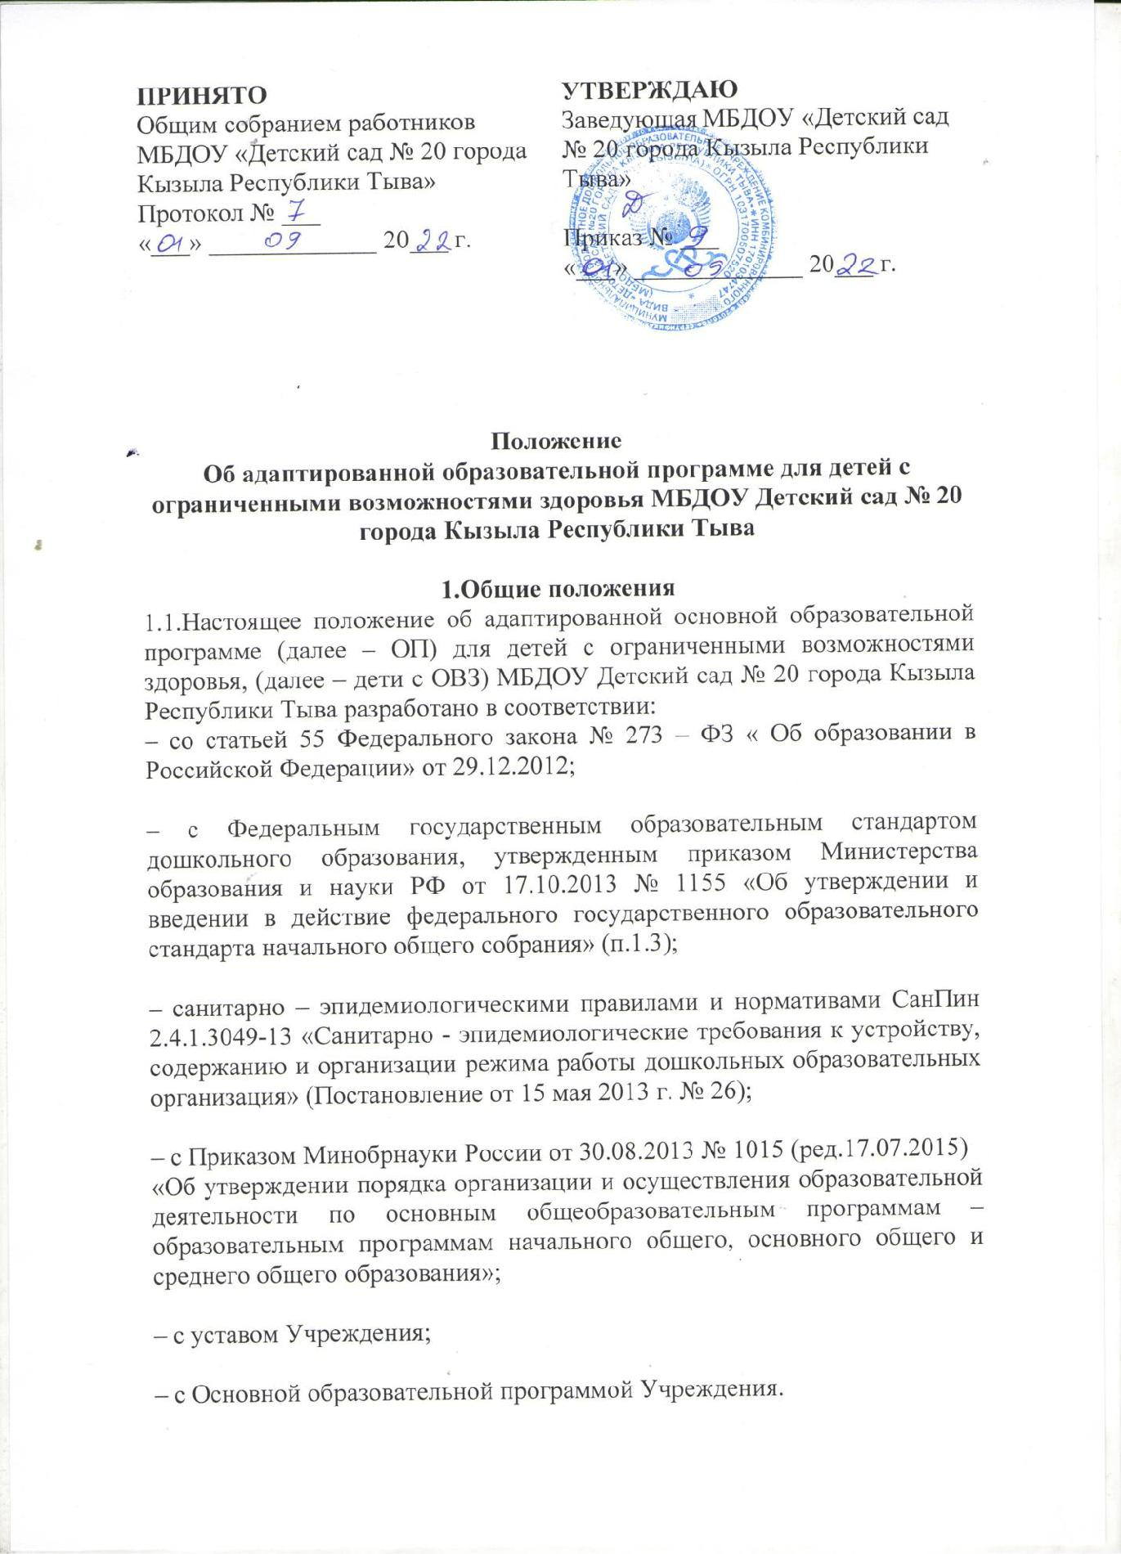

1.2.Положение определяет структуру, порядок разработки и утверждения адаптированной образовательной программы дошкольного образовательного
 | учреждения.
 | 1.3. АОП разрабатывается самостоятельно образовательной организацией на
 | группу обучающихся, относящихся к определенной категории лиц с ОВЗ, с
 | учетом примерной программы коррекционно-развивающей работы данной
 | категории лиц с ОВЗ.
 | 1.4.АОП разрабатывается группой (ПМПК) педагогических работников,
 | рассматривается педагогическим Советом ДОУ и согласовывается с родителями
 | (законными представителями) воспитанника с ОВЗ, утверждается руководителем
 | ДОУ.
 | 1.5.Положение об АООП вступает в силу с момента издания приказа «Об
 | утверждении Положения об адаптированной основной образовательной
 | программе для детей с ОВЗ» и действует до внесения изменений или до принятия
 | новой редакции.
 | 2.Структура адаптированной образовательной программы
 | 2.1.Структура АООП должна соответствовать требованиям к содержанию
 | образовательной программы дошкольного учреждения и содержать четыре
 | раздела:
• | целевой;
 | содержательный;
• | содержательный;
 | организационный.
• | организационный.
 | 2.2.Титульный лист содержит:
- информацию об Учреждении, о том, когда и кем рассмотрена, согласована и
утверждена АОП (полное наименование образовательного учреждения);

- гриф согласования АОП (с указанием даты, Ф,И.О. родителя (законного
представителя) ребенка с ОВЗ);

- гриф рассмотрения АООП (с указанием даты проведения и номера протокола
заседания педагогического Совета );

- гриф утверждения программы руководителем образовательного учреждения (с
указанием даты и номера приказа);

- полное наименование АОП с указанием категории детей, для которых она
разрабатывается;

- год составления АОП.

2.3.Целевой раздел АОП содержит пояснительную записку и планируемые результаты освоения АООП с учетом возрастных возможностей и индивидуальных особенностей развития детей с ограниченными возможностями

здоровья, в том числе детей-инвалидов (далее - дети с ограниченными возможностями здоровья).

2.3.1.Пояснительная записка содержит:

• общую характеристику АОП, в том числе нормативные документы, на основании которых она разработана, с указанием примерных программ коррекционно-
развивающей направленности для данной категории детей с ОВЗ;

• цели и задачи реализации АОП;
• принципы и подходы к формированию АОП;
• Возрастные и индивидуальные характеристики особенностей развития детей с
ОВЗ;

- Планируемые результаты освоения АОП как целевые ориентиры освоения
воспитанниками программы;

- Требования ФГОС ДО к целевым ориентиром.

2.4.Содержательный раздел АОП раскрывает:

2.4.1.Описание образовательной деятельности в соответствии с направлениями развития ребенка, представленными в пяти образовательных областях.

2.4.2.Описание форм, способов, методов и средств реализации программы;

2.4.3.Взаимодействие педагогического коллектива с семьями воспитанников;

2.4.4.Психологическое сопровождение образовательного процесса;

2.4.5. Описание образовательной деятельности по профессиональной коррекции нарушений развития детей.

2.5.Организационный раздел АООП содержит:

-Описание материально-технического обеспечения программы;

-Сведения об обеспеченности методическими материалами и средствами обучения и воспитания;

-Особенности традиционных событий, праздников, мероприятий;

- Особенности организации развивающей предметно-пространственной среды; -Календарно-тематическое планирование образовательной деятельности; -Распорядок и режим дня;

- Требования, определяемые в соответствии с СанПиН 2.4.1.3049-13.

- Изменения и дополнения в АООП

3.1. АОП может изменяться и дополняться по решению педагогического Совета.

3.2. Основания для внесения изменений:

-обновления системы образования (изменение нормативной базы, регламентирующей содержание общего образования),

-предложения педагогических работников по результатам реализации АОП в текущем учебном году,

-обновление списка, используемой литературы и методических пособий.

3.3. Дополнения и изменения в АОП могут вноситься ежегодно перед началом нового учебного года. При накоплении большого количества изменения АОП корректируются в виде новой редакции программы.

IV. Ответственность и контроль

4.1.Ответственность за полноту и качество реализации АООП возлагается на педагогов Учреждения, реализующих АОП.

4.2.Контроль над полнотой и качеством реализации АОП осуществляется администрацией Учреждения.

4.3.Ответственность за контроль над полнотой и качеством реализации AOП возлагается на заместителя директора по УВП дошкольного учреждения.

- Делопроизводство

5.1. АОП хранится в методическом кабинете ДОУ.

5.2. К АОП имеют доступ все педагогические работники и администрация учреждения.

5.3. AОП хранится 3 года после истече

